ЗАДАНИЯ ПО СУММАТИВНОМУ ОЦЕНИВАНИЮ ЗА 4 ЧЕТВЕРТЬ
3

Суммативное оценивание за раздел 6.4А «Экология и устойчивое развитие»
Задания
1.
Рассмотри рисунок. Запиши в две колонки составные части экосистемы: «биоценоз», «экотоп».
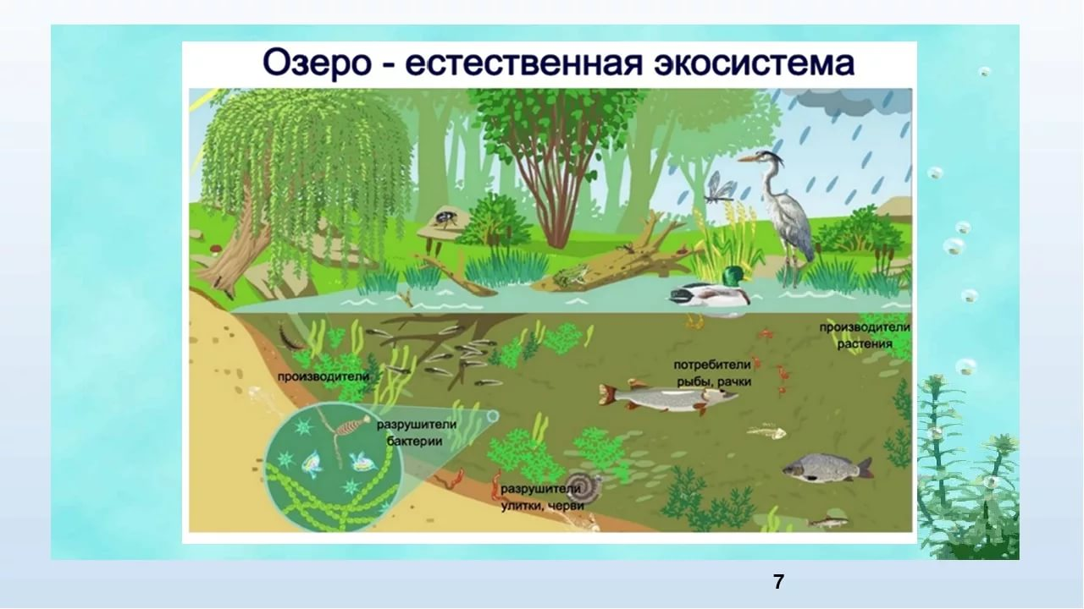

2.
Найдите правильное утверждение для экологических факторов воздействия на окружающую среду
1. Абиотические | А.Воздействие живых организмов
2. Биотические | Б. Воздействие человека
3. Антропогенные | В. Воздействие неживой природы

3.
Дайте названия видам живой природы по органической классификации (продуценты, консументы, редуценты)
А. 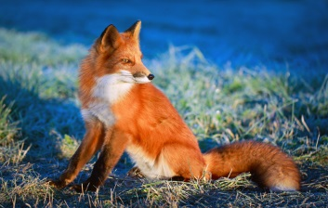 Б. 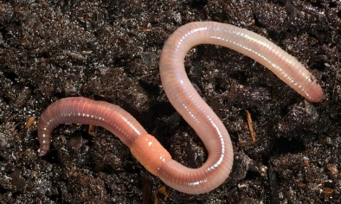 В. 

4.Напишите пропущенный живой организм в пищевой цепи

1. Растения __________________ волк

2. Злаковые растения суслик __________________

3. Трава Корова ________________

Критерий оценивания | № задания | Дескриптор | Балл
Критерий оценивания | № задания | Обучающийся | Балл
Объясняет переход энергии и веществ в экологической пирамиде | 1 | составляет экологическую пирамиду; | 1
Объясняет переход энергии и веществ в экологической пирамиде |  | объясняет переход энергии и веществ в экологической пирамиде; | 1
Использует характерные особенности организмов для определения видов растений и животных | 2 | называет одну общую особенность насекомых; | 1
 | 2 | определяет насекомых, используя характерные особенности организмов; | 1
Сравнивает многообразие живых организмов в экосистемах озера и океана | 3 | называет различные организмы в экосистемах озера и океана; | 1
 | 3 | сравнивает многообразие живых организмов; | 1
Анализирует причины некоторых экологических проблем своего региона | 4 | называет экологическую проблему; | 1
 | 4 | определяет последствия этой проблемы; | 1
 | 4 | предлагает пути решения проблемы. | 1
Всего баллов |  |  | 9

